Reporte semanal del Depto. de Comunicaciones Alcaldía de La Libertad.

Actividades del viernes 18 de octubre al viernes 25 de octubre del 2019:

** https://www.facebook.com/lalibertadmpll/photos/pcb.2317503075045441/2317502528378829/?type=3&theater

ENTREGAN CANASTA BÁSICA AL JUTE, JUTE LA ESPERANZA, Y LAS FLORES.
El señor alcalde Miguel Ángel Jiménez entrego este mediodía la canasta básica a abuelitos y abuelitas del jute, el jute esperanza, y playa las flores, beneficiando a más de 60 adultos mayores de los lugares antes descritos, siempre en marco del proyecto Alimentación Adultos Mayores del Municipio del La Libertad ALIMENTAR, octubre 2019.
A la entrega se sumaron los concejales Gabriel Molina Cañas y don Gerardo Orellana.
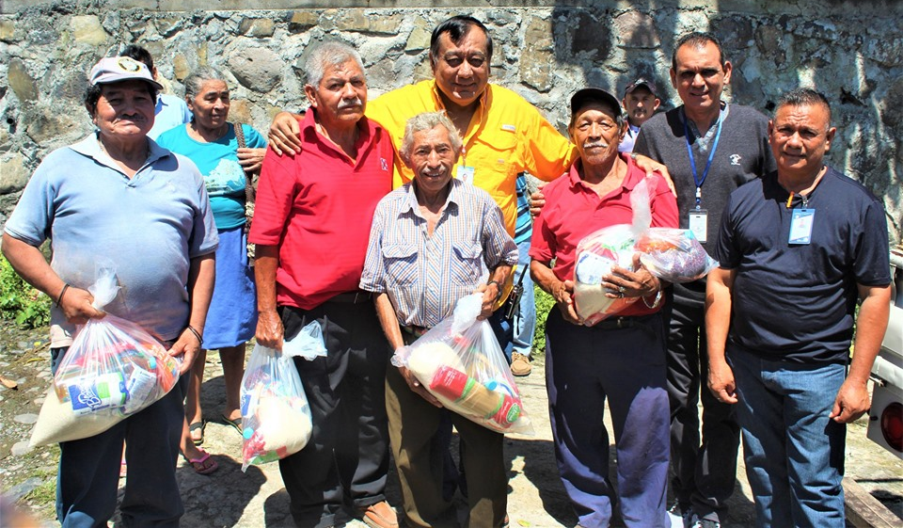

**https://www.facebook.com/lalibertadmpll/photos/pcb.2317573885038360/2317569988372083/?type=3&theater
Hace algunos días doña Paquita solicito al señor alcalde Miguel Ángel Jiménez la reparación de su humilde casita que solo eran laminas con cientos de hoyos, inmediatamente el señor alcalde mando a mantenimiento municipal quienes se encargaron de la pronta reparación del techo y hasta la pintaron, doña Paquita agradeció este día al señor alcalde con un abrazo y bendiciones.
La humilde casita esta ubicada en el pasaje panamá, en donde la niña Paquita vive con su hijo.
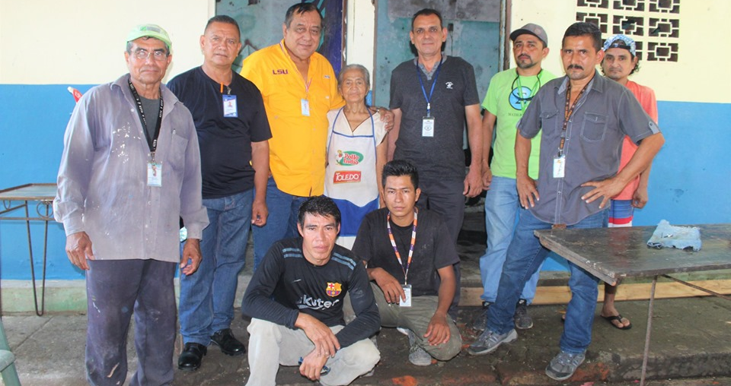

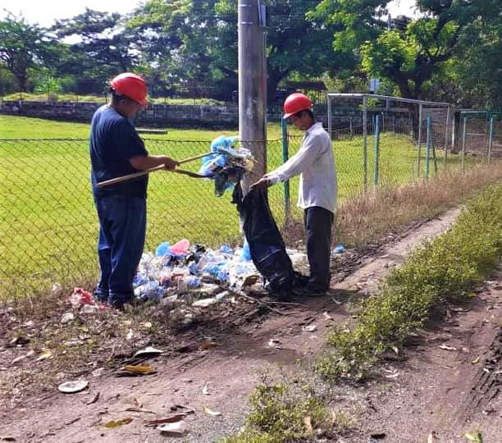
**https://www.facebook.com/lalibertadmpll/photos/pcb.2317596535036095/2317595421702873/?type=3&theater
EN DESARROLLO;
Cuadrilla Municipal de Saneamiento Ambiental, en coordinación con la Directiva del Club Melara FC, realizan una campaña de limpieza y chapoda de maleza del Estadio Bambulin
Escobar del Cantón Melara.
Este escenario deportivo es ocupado por el equipo y jóvenes de la Comunidad en sus diferentes actividades deportivas todos los fines de semana.

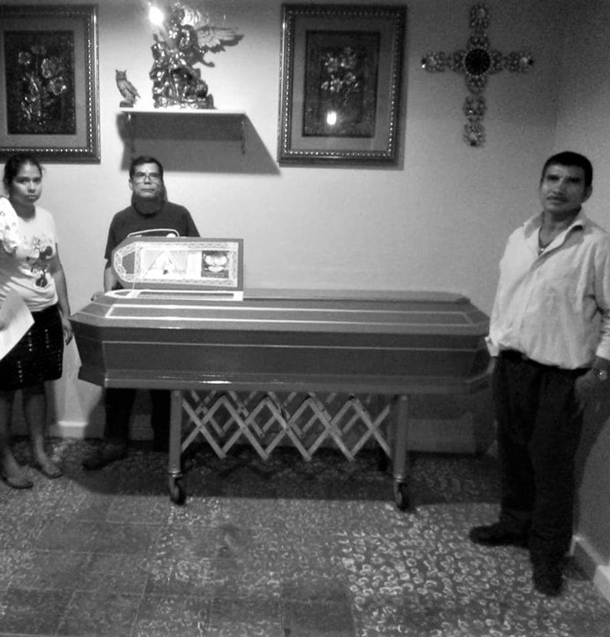
**https://www.facebook.com/lalibertadmpll/photos/a.676917889103976/2319547951507620/?type=3&theater
LABOR SOCIAL MUNICIPAL CON SERVICIOS FUNERARIOS.
Durante la presente gestión de su alcalde Miguel Ángel Jiménez y su Concejo Municipal Plural se ha apoyado a cientos de familias Porteñas con servicios funerarios de manera gratuita esta noche hemos colaborado con una humilde familia porteña de la señora Luisa Florentina Cabrera Q.E.P.D., habitante de la Comunidad Conchalio quien partió a su eterno descanso y no tenían los suficientes recursos para los gastos funerarios.
No importa la hora, no importa el día, las familias Porteñas siempre encontrarán un apoyo en su alcalde amigo Miguel Ángel Jiménez, cuando más lo necesiten.

**https://www.facebook.com/lalibertadmpll/photos/pcb.2319814078147674/2319813058147776/?type=3&theater
CELEBRACIÓN DE AGUAPES.
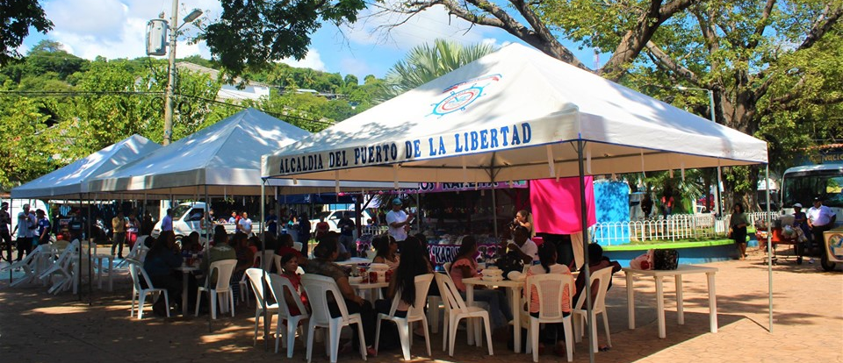
En estos momentos la asociación de guardavidas del puerto AGUAPES realiza en el parque central del Puerto un bonito Show con cantantes payasos, y platillos típicos.
Así que le están esperando.

**https://www.facebook.com/lalibertadmpll/photos/pcb.2323690584426690/2323689704426778/?type=3&theater
POR QUE NO HABRÁ PROCESIÓN EN EL MAR ?
La Asociación para el Desarrollo Pesquero y el Turismo del Puerto de La Libertad ADESPESTULL, por medio de un comunicado avisan que no habrá procesión de lanchas en el mar el día 23 de octubre en honor al patrono de todos los pescadores San Rafael Arcángel por los siguientes motivos: en el mes de septiembre del 2019 le han dado ajustes de los adaptadores del motor del wicher y le dijo el mecánico que no se sobre cargue el motor por la seguridad a los feligreses que siempre y por devoción salen cada 23 de octubre a la única procesión que se realizaba en Latinoamérica en el mar.
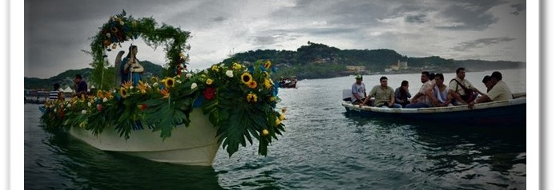

**https://www.facebook.com/lalibertadmpll/photos/pcb.2324415314354217/2324412704354478/?type=3&theater
VAMOS A LA FIESTA DE LOS PESCADORES.
Su Alcalde amigo Miguel Ángel Jiménez, su Concejo Municipal Plural y el Comité de Festejos Patrones invita a todos los porteños a celebrar Fiestas Co-Patronales, honor a San Rafael Arcángel, patrono de los Pescadores, Iniciando este miércoles 23 de octubre con una misa en el barquito frente al muelle, finalizando con baile de gala con Discomovil Super Elation.
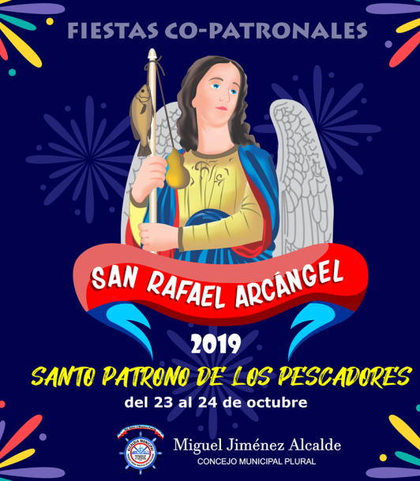
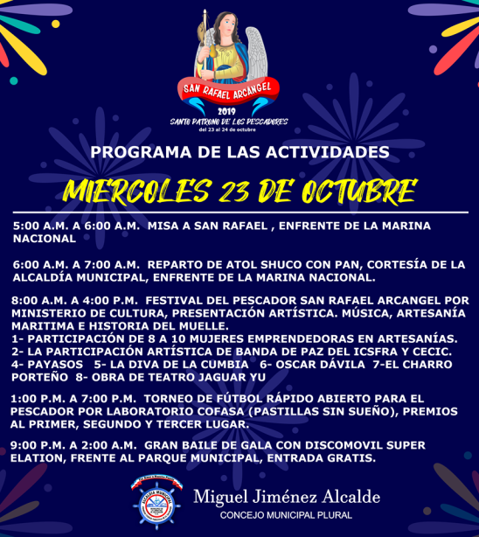
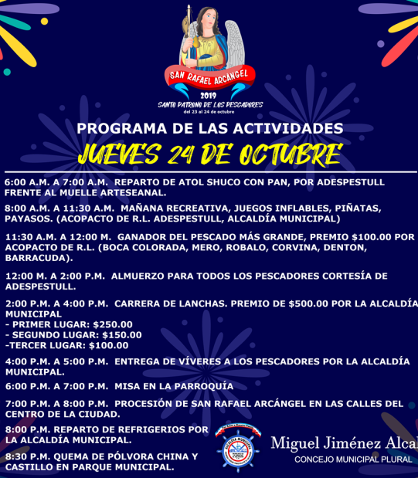

**https://www.facebook.com/lalibertadmpll/photos/a.676917889103976/2326800450782370/?type=3&theater
Esta tarde el señor alcalde Miguel Ángel Jiménez en representación de la Hacienda Los Tres Hermanos entrego una res, a la señora directora del Centro Escolar Católico Inmaculada Concepción CECIC, Lyane Yanira García Santamaría, en compañía del señor subdirector y demás autoridades, para su tradicional cena show que desarrollarán este próximo Jueves.
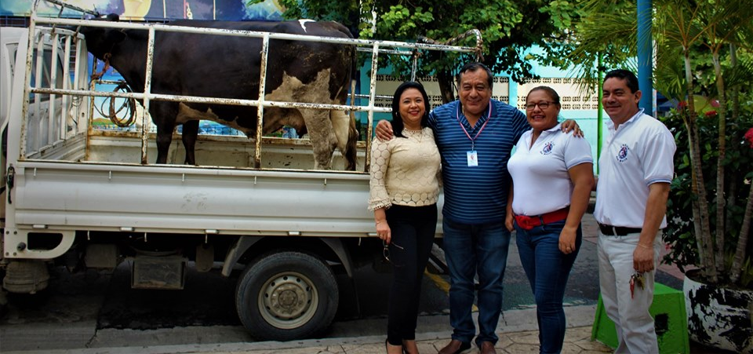

**https://www.facebook.com/lalibertadmpll/photos/pcb.2328222347306847/2328217683973980/?type=3&theater
MADRUGADA BELLA EN EL PUERTO, Y LA MISA HONOR A SAN RAFAEL, ARCÁNGEL PATRONO DE TODOS LOS PESCADORES.
El cura párroco invitado hablo de la historia,
del Arcángel Rafael, del Puerto de La Libertad, hoy no habrá procesión en el mar, El señor alcalde Miguel Ángel Jiménez, en compañía de los concejales Javier Ramos y don Gabriel Molina cañas invitaron a la feligresía a disfrutar de un delicioso atol chuco con pan francés,
amigos que nos vistan desde EEUU conversan de la belleza del Puerto
recordando a sus amigos.
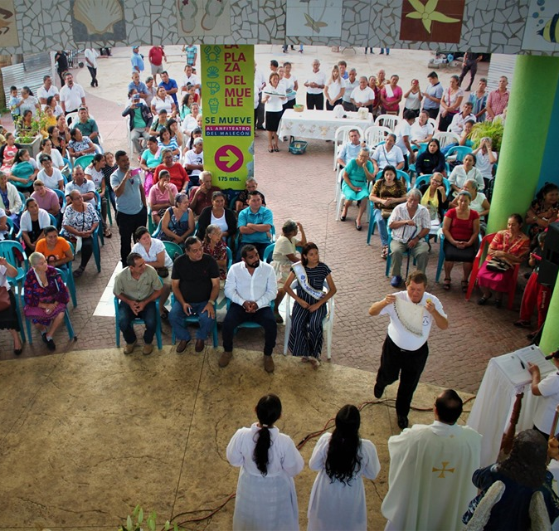

**https://www.facebook.com/lalibertadmpll/videos/950134532028190/
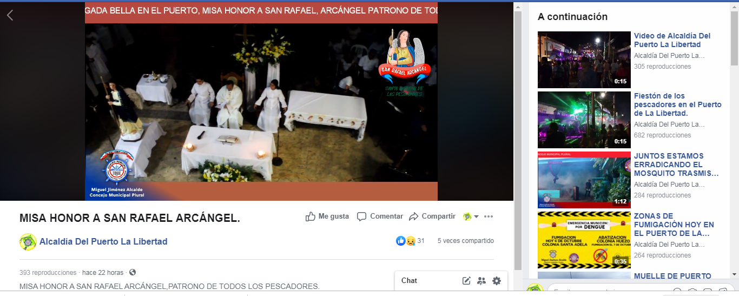
video: MISA HONOR A SAN RAFAEL ARCÁNGEL,PATRONO DE TODOS LOS PESCADORES.
CIUDAD Y PUERTO DE LA LIBERTAD.

**https://www.facebook.com/lalibertadmpll/photos/pcb.2328591527269929/2328590283936720/?type=3&theater
COLOCANDO LA ESTRUCTURA DE LA DISCOMOVIL.
"""SUPER ELATION"""
PARA EL FIESTON DE LA NOCHE.
Marco de las fiestas co-patronales de los pescadores del Puerto.
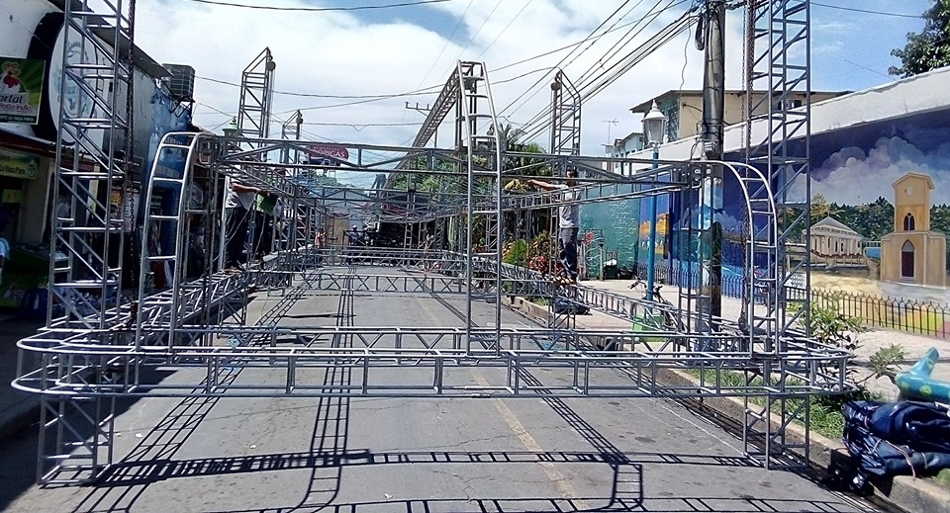

**https://www.facebook.com/lalibertadmpll/photos/pcb.2328685620593853/2328683547260727/?type=3&theater
REALIZAN LIMPIEZA DE QUEBRADA EL CHOMO PLAYA LA PAZ, Y SU RESPECTIVA CAJA TRAGANTE.
Ciudad y Puerto de La Libertad.
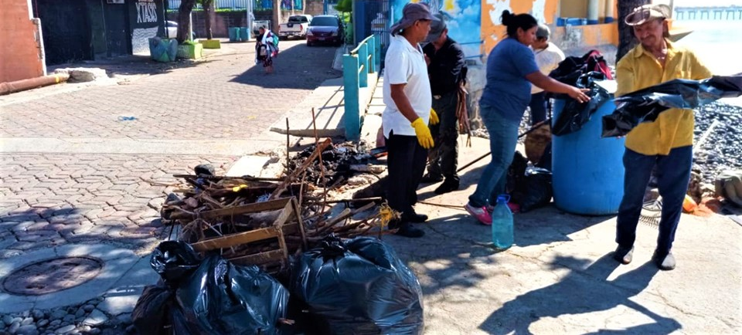

**https://www.facebook.com/lalibertadmpll/videos/2536629489899557/
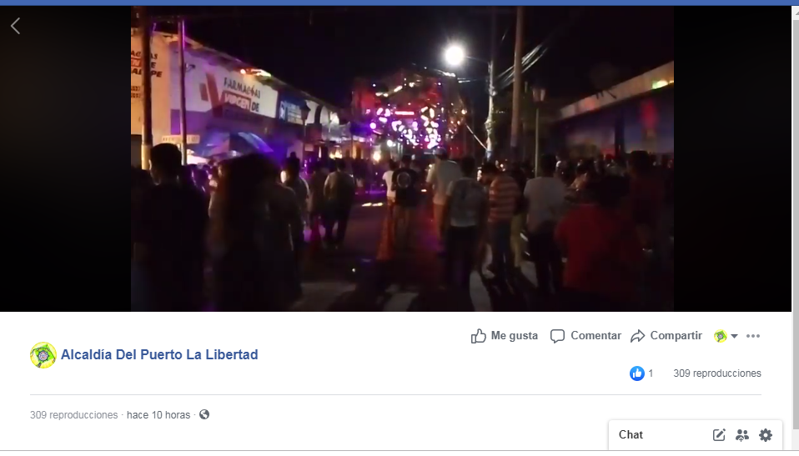
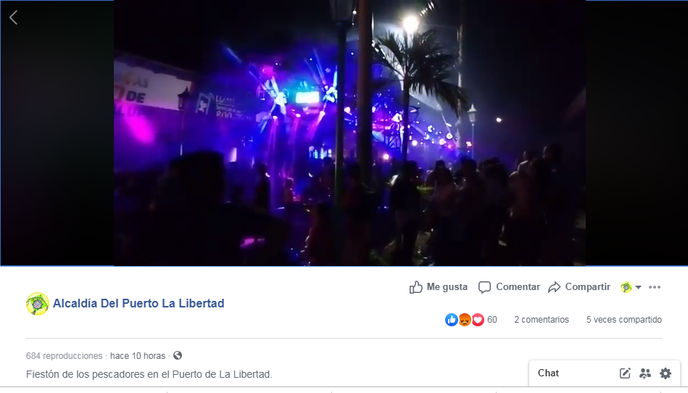
Fiestón de los pescadores en el Puerto de La Libertad.

**https://www.facebook.com/lalibertadmpll/photos/pcb.2330524993743249/2330522667076815/?type=3&theater
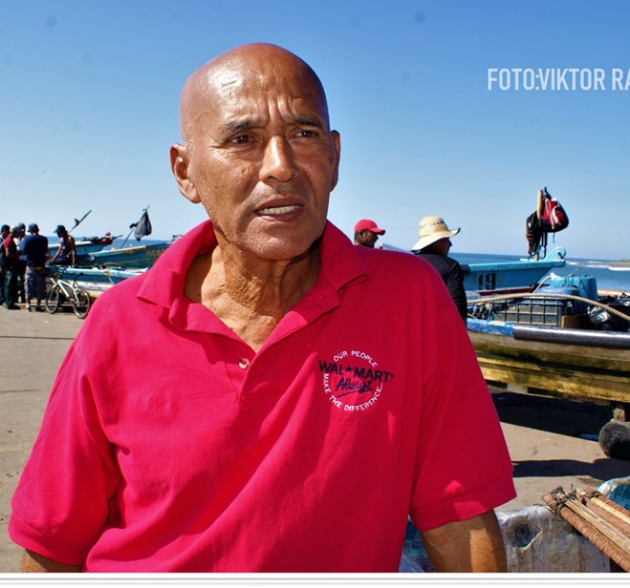
SALUDOS A TODOS LOS PESCADORES PORTEÑOS.
El señor alcalde Miguel Ángel Jiménez saluda a todos los pescadores porteños.
¿Los reconoce? Ellos son parte de los cientos de guerreros Porteños que día a día salen al mar a buscar el sustento de sus familias. Pese a las dificultades, sol sofocante y muchas cosas más, durante años, este trabajo se ha convertido en su faena diaria. En honor a ellos y San Rafael Arcángel celebramos esta tradicional fiesta Co-Patronal.

**https://www.facebook.com/lalibertadmpll/photos/pcb.2331322346996847/2331321423663606/?type=3&theater
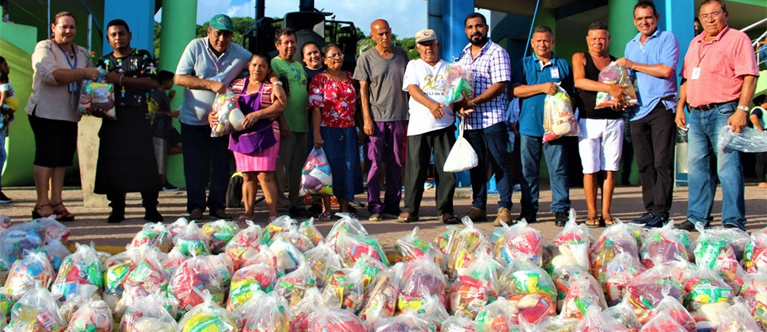
ENTREGAN BOLSA SOLIDARIA A 543 PESCADORES PORTEÑOS.
El señor alcalde Miguel Ángel Jiménez en compañía de los concejales Javier Ramos, Gabriel Molina Cañas, Imelda Argentina Navarro, y don Gerardo Orellana entregaron sus respectivas bolsas solidarias de víveres a marineros del Puerto de La Libertad, beneficiando a 543 entre pescadores, maniobreros y trabajadores del muelle, que representan la fuerza productiva de este importante sector los cuales mueven la economía porteña,
esto en el marco de las fiestas co-patronales honor a San Rafael Arcángel patrono de los pescadores del Puerto de La Libertad.

**https://www.facebook.com/lalibertadmpll/photos/pcb.2331328593662889/2331326873663061/?type=3&theater
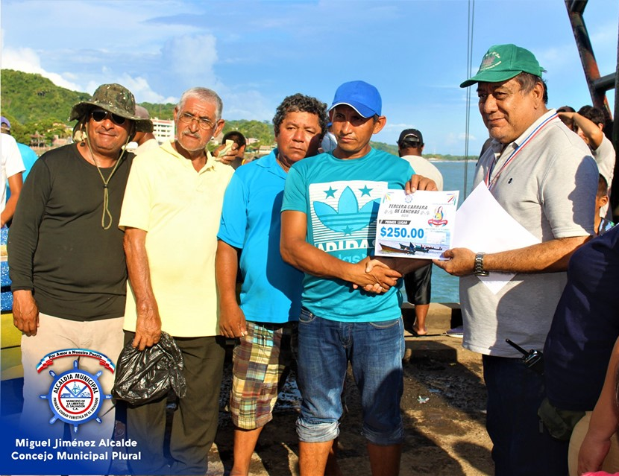
REALIZAN TERCERA CARRERA DE LANCHAS 2019.
Esta tarde la Asociación de Pescadores Porteños, y su Alcalde amigo Miguel Ángel Jiménez, realizaron la 3ra Carrera de lanchas 2019, en el puerto, marco de los Festejos Co-Patronales honor a San Rafael Arcángel.
¡CAMPEONES!!!
PRIMER LUGAR: LANCHA ACOPELLI 15 $250.00 DÓLARES,
SEGUNDO LUGAR: EL MERO 1, QUE SE LLEVÓ A CASA $150.00 DÓLARES
TERCER LUGAR; ACOPELLI 17 CON $100.00.

** https://www.facebook.com/lalibertadmpll/videos/730615707412846/
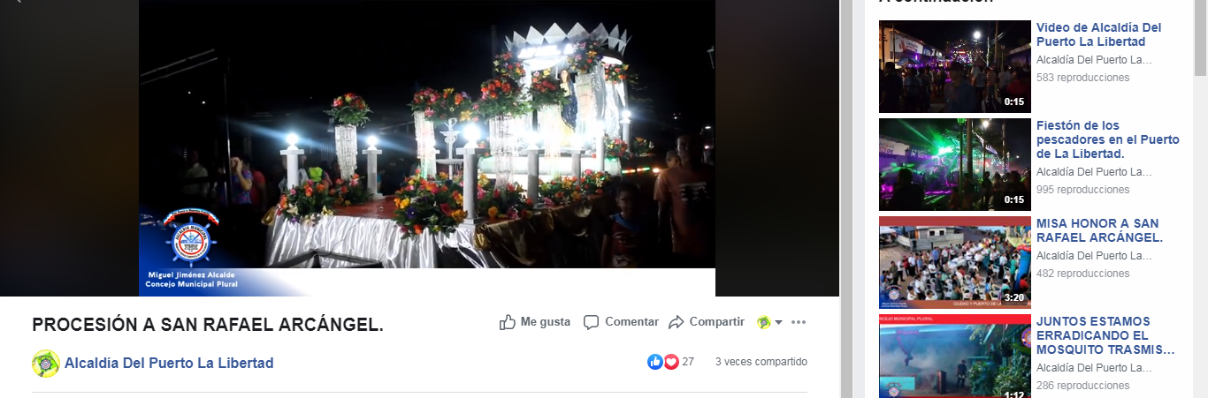
PROCESIÓN A SAN RAFAEL ARCÁNGEL POR LAS PRINCIPALES CALLES DEL PUERTO DE LA LIBERTAD.

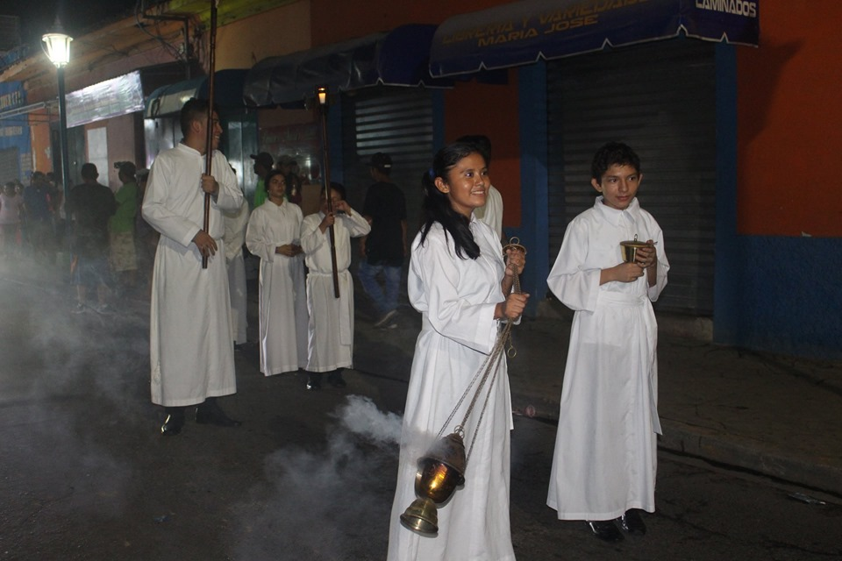
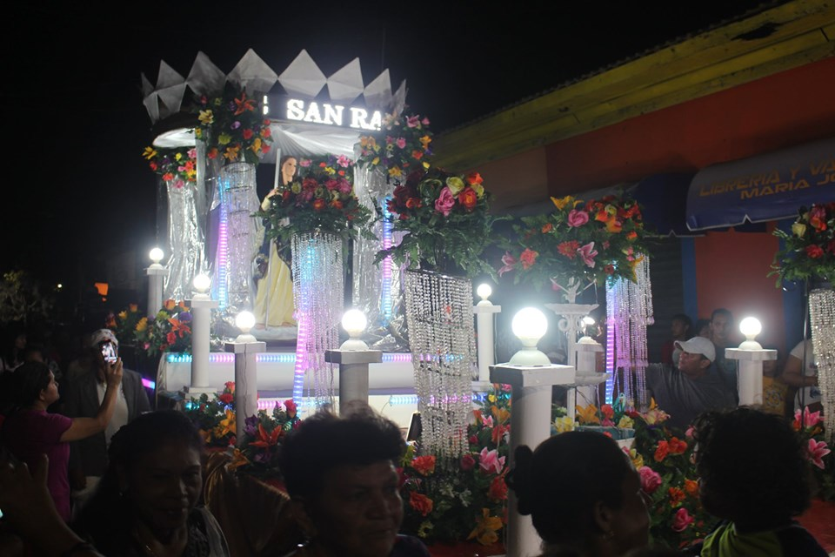

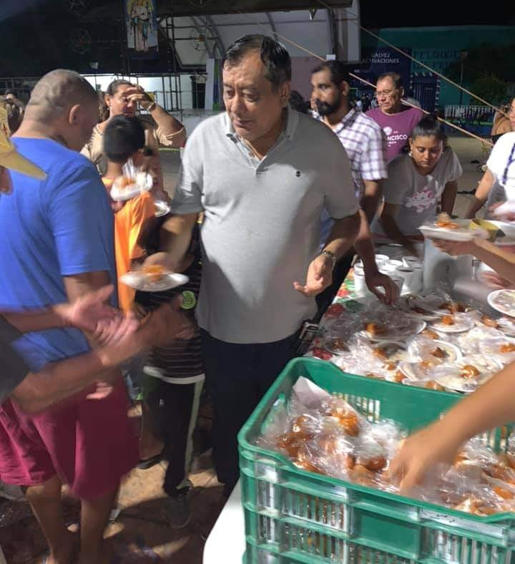
** https://www.facebook.com/lalibertadmpll/photos/pcb.2331610113634737/2331609610301454/?type=3&theater
Posterio a la tremenda quema del pólvora los asistentes disfrutaron de ricas pupusas
y delicioso chocolate calientito en el Parque Central del Puerto, esto como parte de los festejos Co-Patronales 2019.
Fue el señor alcalde Miguel Ángel Jiménez quien en compañía de concejales entregaron las deliciosas pupusas a la concurrencia.

**https://www.facebook.com/lalibertadmpll/videos/1213012512229883/
FIESTAS CO-PATRONALES HONOR A SAN RAFAEL ARCAGEL.
POLVORA CHINA,QUEMA DEL TRADICIONAL CASTILLO,Y RICAS PUPUSAS CON CHOCOLATE CALIENTITO GRATIS.
